Игры и упражнения, направленные на развитие временных представлений (4-5 лет) .
Упражнение с картинками «Разложи картинки по порядку».
(Утро, день, вечер, ночь) 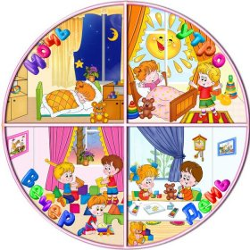

Мама (папа): Я положу картинку, где нарисовано утро. Какие ты положишь потом?
Или
-Я положу картинку, где нарисована ночь.
Какие ты положишь потом? И т. д.

Игра «Назови пропущенное слово».
- Если мы завтракаем утром, то обедаем …
- Днём ты обедаешь, а вечером …
- Если сейчас утро, то после утра будет …
- Если сейчас день, то после будет …
- Если сейчас день, то что было до этого …

Игра «Путешествие в утро, день, вечер, ночь».
Дети «отправляются» в путешествие по частям суток. Попадая в одну из частей суток, дети рассказывают, что люди (звери, птицы) делают в данное время суток. Можно создать игровую ситуацию. Например, Незнайка заблудился в частях суток. Дети помогают ему выбраться.

Игры и упражнения, направленные на развитие
временных представлений (5-6 лет)

Игра «Назови соседей».
Ребёнку предлагается назвать соседей частей суток. Например, назови соседей утра. (У части суток − утра соседи − ночь и день, потому что до утра − ночь, а после утра − день.) И т. д.
Игра « Вчера, сегодня, завтра».
Предложите детям закончить фразы:
- Мы пойдём в бассейн…(сегодня).
- Мы будем рисовать …(завтра).
- Музыкальное занятие было… (вчера).
- Все дети спят … (ночью).
Игровое упражнение «Исправь ошибку».
Взрослый говорит предложение, в котором допускает ошибку. Ребенок исправляет. Примерные фразы:
- Вчера мы будем рисовать сказку.
- Завтра ходили кататься с горки.
- В будущем году мы ездили отдыхать на юг.

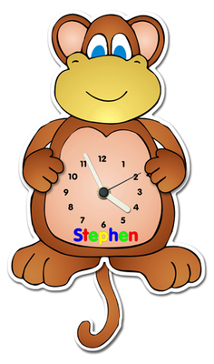
«Что сначала, что потом»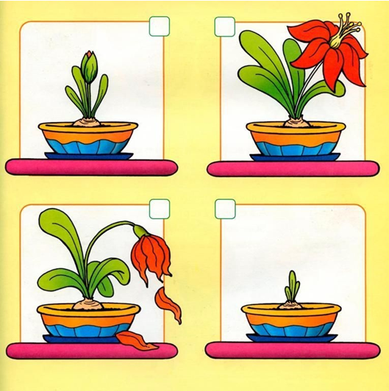
Что нарисовано на картинках? Распределите их по порядку: что сначала происходит, что потом? Расскажи по рисунку как растет цветок.
«Какое время года»
Цель: развивать память при запоминании названий и последовательности времен года. Отгадайте загадки:

Дел у меня немало —
Я белым одеялом
Всю землю укрываю,
В лед реки убираю.
Белю поля, дома,
Зовут меня ...
(зима )
Я раскрываю почки,
В зеленые листочки
Деревья одеваю,
Посевы поливаю,
Движения полна,
Зовут меня ...
(весна)
Я соткано из зноя,
Несу тепло с собою,
Я реки согреваю,
«Купайтесь!» — приглашаю.
И любите за это
Вы все меня. Я...
( лето )
Несу я урожаи,
Поля вновь засеваю,
Птиц к югу отправляю,
Деревья раздеваю,
Но не касаюсь сосен,
И елочек. Я ...
(осень)

«Живая неделя».
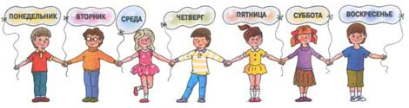

Цифры от 1 до 7 перемешиваются и раскладываются на столе изображением вниз. Играющие выбирают любую карточку, переворачивают карточку, называют цифру и соответствующий день недели.
Можно задать вопросы:
- Назови дни недели, в которые взрослые трудятся.
- Назови все выходные дни.
- Отгадай загадку и т. д.

“Вставить в предложение пропущенное слово”
Буратино и Пьеро выступали в театре с четверга по воскресенье. Значит, они выступали … дня.
Чиполлино полол грядку три дня. Начал он работу в среду, а закончил ее в …

“Закончи предложение”
Перед понедельником идет воскресенье, а после среды …
Летом солнце светит ярко, а зимой – …
Если сегодня вторник, то завтра будет …
И вопросы типа:
Что короче: день или неделя?
Что длиннее (час или сутки, ночь или сутки)?
Какое время года бывает перед осенью?
Какой день недели бывает перед средой?
Какой наступает после пятницы? и т.д.

«Какое слово подходит?»
Взрослый задаёт ребенку разные вопросы, например: «Месяц зимы − (перечисляет ряд любых месяцев, но среди них должен быть зимний месяц) − октябрь, ноябрь, сентябрь, февраль».
Дети отвечают: «Февраль».
Месяц лета … (апрель, май, март, июнь).
Месяц весны … (январь, декабрь, февраль, март).
Время года …(март, апрель, вечер, зима).
Части суток… (лето, май, апрель, ночь).

Беседа с детьми.
Можно, задавая вопрос, бросать ребёнку мяч.
Отгадай загадку:
Пришёл на день,
А ушёл через год.
(Новый год)
- Какой последний месяц в году?
- Какой праздник в этом месяце отмечают?
- Когда приходит Новый год?
- Что будет после 1 января?
- Что будет, когда закончится январь?
- А потом?
- Сколько всего месяцев в году?
- Назови все месяцы по порядку.

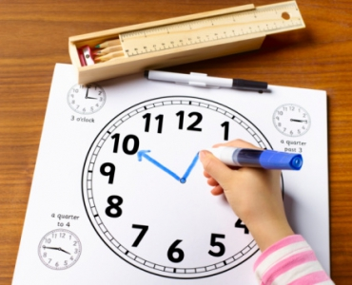

Загадки про части суток.

Первый лучик солнышка
Заглянул в окошко,
И проснулся сразу же
Мальчуган Антошка.
Когда это бывает?
(утром)

Солнце яркое встаёт,
Петушок в саду поёт,
Наши дети просыпаются,
В детский садик собираются.
Когда это бывает?
(утром)
Когда петушок
Раньше всех встаёт,
Голосисто поёт,
Солнышко встречать зовёт.
(утром)

Спешат на ночлег пешеходы,
Нигде не увидишь ребят.
И только заводы, вокзалы,
Часы и машины не спят.
(вечер)

Звёзды на небе зажглись,
Спать ребята улеглись.
Вечер, день умчались прочь.
Им пришла на смену …
(ночь)

Спят луга, спят леса,
Пала свежая роса.
В небе звёздочки горят,
В речке струйки говорят,
К нам в окно луна глядит,
Малым детям спать велит.
(ночь)

Солнце в небе ярко светит
На прогулку вышли дети.
Когда это бывает?
(днём)
С зарёй родился,
Чем больше рос
Тем меньше становился.
(день)
Солнце яркое встаёт,
Петушок в саду поёт,
Наши дети просыпаются,
В детский садик собираются.
Когда это бывает?
(утром)

Стало за окном темнеть,
Птицы стали тише петь.
Убирать игрушки нужно,
Мама всех зовёт на ужин.
Когда это бывает?
(вечером)

По небу лебедь чёрный
Рассыпает чудо − зёрна.
Чёрный белого позвал,
Белый зёрна поклевал.
(день и ночь)

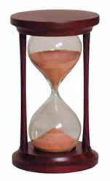

Загадки о временах года

Что за волшебница краски взяла,
Листья покрасила, с веток сняла.
Мошек упрятала спать до весны,
Птичек отправила в тёплые страны.
Что за волшебница, скажешь мне ты?
(осень)
Несу урожаи,
Поля вновь засеваю,
Птиц к югу отправляю.
Деревья раздеваю,
Но не касаюсь сосен
И ёлочек. Я − … (осень)

Дел у меня немало: я белым одеялом
Всю землю укрываю, белю поля, дома,
Зовут меня …
(зима)
Прилетела без красок и без кисти
И перекрасила все листья.
(осень)

Утром мы во двор идём −
Листья сыплются дождём.
Под ногами шелестят
И летят, летят, летят.
(осень)

Я раскрываю почки в зелёные листочки,
Деревья одеваю, посевы поливаю,
Движения полна. Зовут меня …
(весна)

Я соткано из зноя, несу тепло с собою.
Я реки согреваю, купайтесь, − приглашаю!
И любите за это вы все меня. Я …
(лето)

Загадки:

Братьев ровно семь,
Вам они известны всем.
Каждую неделю кругом
Ходят братья друг за другом.
Попрощается последний −
Появляется передний.
(Дни недели)

Есть семь братьев,
Годами равные,
Именами разные.
(Дни недели)

